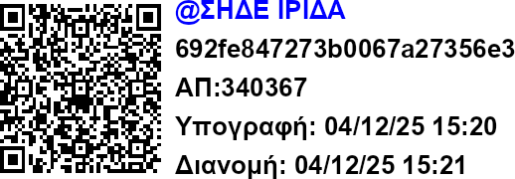
ΕΛΛΗΝΙΚΗ ΔΗΜΟΚΡΑΤΙΑ ΥΠΟΥΡΓΕΙΟ ΑΓΡΟΤΙΚΗΣ ΑΝΑΠΤΥΞΗΣ & ΤΡΟΦΙΜΩΝ
ΓΕΝΙΚΗ ΔΙΕΥΘΥΝΣΗ ΚΤΗΝΙΑΤΡΙΚΗΣ ΔΙΕΥΘΥΝΣΗ ΥΓΕΙΑΣ ΤΩΝ ΖΩΩΝ ΤΜΗΜΑ ΛΟΙΜΩΔΩΝ & ΠΑΡΑΣΙΤΙΚΩΝ ΝΟΣΗΜΑΤΩΝ

Ταχ. Δ/νση: Ταχ. Κωδ.: Πληροφορίες: Τηλέφωνο:
e-mail:
Βερανζέρου 46
10438, Αθήνα
Α. Λάγιου, Α. Ξεξάκη
2105271604, 1608
alagiou@minagric.gr axexaki@minagric.gr
ΠΡΟΣ : Αρμόδιες Κτηνιατρικές Αρχές Περιφερειών και ΠΕ της χώρας
ΚΟΙΝ:
- Γραφείο Υπουργού ΥπΑΑΤ κου Κ. Τσιάρα
- Γραφείο Υφυπουργού κου Χρ. Κέλλα
- Γραφείο Γ. Γραμματέα κ. Σ. Πρωτοψάλτη
- Διεύθυνση Κτηνιατρικής Δημόσιας Υγείας
-Διεύθυνση Κτηνιατρικού Κέντρου Αθηνών Τμήμα Μοριακής Διαγνωστικής, Αφθώδη Πυρετού, Ιολογικών, Ρικετσιακών και Εξωτικών Νοσημάτων
-Διεύθυνση Κτηνιατρικού Κέντρου Θεσσαλονίκης Κτηνιατρικό Εργαστήριο Λάρισας
-Ινστιτούτο Κτηνιατρικών Ερευνών ΕΛΓΟ ΔΗΜΗΤΡΑ

ΘΕΜΑ: «Επιβολή επιπλέον μέτρων στις μετακινήσεις των ζώων λόγω της έξαρσης της επιζωοτίας της ευλογιάς των αιγοπροβάτων»
Σχετ.: 1. Εκτελεστική Απόφαση (ΕΕ) 2024/3233
- Εκτελεστική απόφαση (ΕΕ) 2025/1287
- Εκτελεστική απόφαση (ΕΕ) 2025/1756
- Εκτελεστική απόφαση (ΕΕ) 2025/2132
- Εκτελεστική απόφαση (ΕΕ) 2025/2391

Η καμπύλη της επιζωοτίας της ευλογιάς εμφανίζει πτώση στις Περιφερειακές Ενότητες της Θεσσαλίας, της ΑΜΘ και της ΠΚΜ ωστόσο διαπιστώνεται έξαρση στις Περιφερειακές Ενότητες Αχαΐας, Ηλείας και Αιτωλοακαρνανίας που καταγράφουν και το μεγαλύτερο αριθμό εστιών (Εικόνα 1 στη σελίδα 1 του παρόντος). Επιπλέον οι γειτονικές περαιτέρω απαγορευμένες ζώνες συνενώνονται σε μία (Εικόνα 2 στη σελίδα 6 του παρόντος).
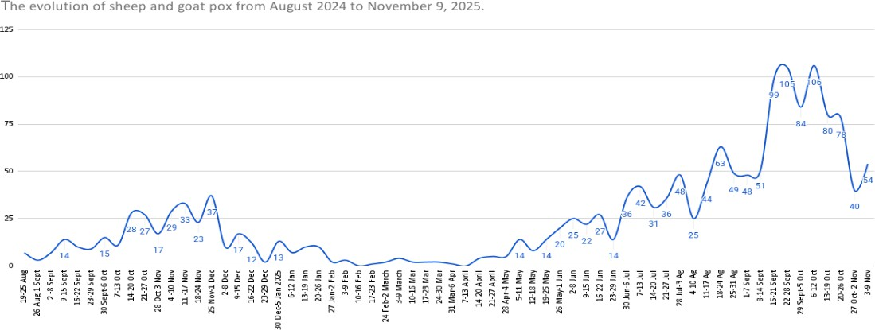
Εικόνα 1.Επιδημιολογική καμπύλη -ΕΥΛΟΓΙΑ ΑΙΓΟΠΡΟΒΑΤΩΝ 2025.

Πέραν των διατάξεων του Κατ’ Εξουσιοδότηση Κανονισμού (ΕΕ) 687/2020 και των επιπλέον απαιτήσεων των Εκτελεστικών Αποφάσεων (ΕΕ) 2024/3233, 2025/1287, 2025/1756, 2025/2132 και 2025/2391 εξακολουθούν να ισχύουν τα παρακάτω μέτρα:

Α. Ζώνες προστασίας, επιτήρησης και περαιτέρω απαγορευμένης ζώνης

- Καθολική απαγόρευση όλων των μετακινήσεων αιγοπροβάτων εντός των ζωνών προστασίας, επιτήρησης και της περαιτέρω απαγορευμένης ζώνης, σε συμμόρφωση με την Εκτελεστική Απόφαση 2025/1287 και μέχρι την έκδοση νέας εκτελεστικής απόφασης της Ευρωπαϊκής Επιτροπής που θα το αναιρεί (με εξαίρεση τις μετακινήσεις προς σφαγή όπου έχει χορηγηθεί σχετική έγκριση με διαδικασία δειγματοληψίας σιέλου).
- Απαγορεύονται όλες οι μετακινήσεις αιγοπροβάτων από όλες τις απαγορευμένες ζώνες εκτός της περιμέτρου της περαιτέρω απαγορευμένης ζώνης για οποιοδήποτε λόγο.
- Απαγορεύονται οι μετακινήσεις βοοειδών προς πάχυνση και αναπαραγωγή, που προέρχονται από συνδεδεμένες υγειονομικά εκτροφές με εκτροφές αιγοπροβάτων, ή που στεγάζονται εντός του ίδιου οικοπέδου, είτε σε διαφορετικά οικόπεδα αλλά χρησιμοποιούν το ίδιο προσωπικό, κοινά οχήματα, ή εξοπλισμό, και προέρχονται από τις ελεύθερες περιοχές της χώρας προς την περαιτέρω απαγορευμένη ζώνη.
- Απαγορεύεται αυστηρά η βόσκηση στις ζώνες προστασίας, επιτήρησης καθώς και στην περαιτέρω απαγορευμένη ζώνη. Στις ζώνες προστασίας και επιτήρησης η απαγόρευση βόσκησης ισχύει και για τις υγειονομικά συνδεδεμένες εκτροφές βοοειδών με αιγοπρόβατα.
- Καθίστανται υποχρεωτικές:
  - Η διέλευση όλων των βυτιοφόρων μεταφοράς γάλακτος, καθώς και των φορτηγών μεταφοράς ζώντων ζώων και ζωοτροφών, μέσω των κατά τόπους απολυμαντικών σταθμών.
  - Η χορήγηση βεβαίωσης απολύμανσης από τους σταθμούς αυτούς.
- Επιτρέπονται οι μετακινήσεις αιγοπροβάτων από τις ελεύθερες περιοχές προς προορισμό που βρίσκεται εντός των απαγορευμένων ζωνών που παρατίθενται στο παράρτημα του σχετικού 5 μόνον αν έχει δοθεί άδεια από την αρμόδια αρχή και εφόσον τα ζώα μετακινούνται απευθείας σε σφαγείο με σκοπό την άμεση σφαγή, έως τις ημερομηνίες που προβλέπονται για καθεμία απαγορευμένη ζώνη στο παράρτημα της ισχύουσας εκτελεστικής απόφασης.
- Στη παρούσα φάση απαγορεύεται επ’ αόριστον οποιαδήποτε ανασύσταση εκτροφών αιγοπροβάτων σε περιοχές που βρίσκονται εντός της περαιτέρω απαγορευμένης ζώνης.
- Απαγορεύεται η διέλευση φορτίων ζώντων αιγοπροβάτων από τις ζώνες προστασίας, επιτήρησης και περαιτέρω απαγορευμένης ζώνης, εκτός από την περίπτωση μετακίνησης φορτίου που προορίζεται για την ανανέωση του ζωικού κεφαλαίου με ζώα από άλλα κράτη μέλη με την προϋπόθεση ότι τα ζώα αυτά θα επιτηρηθούν κλινικά κατά την άφιξη και θα παραμείνουν σε καραντίνα για 21 ημέρες.

- Απαγορεύονται όλες οι μετακινήσεις βοοειδών, αιγοπροβάτων και χοίρων εντός της ελληνικής επικράτειας με σκοπό την συμμετοχή τους σε εκθέσεις ζώων, πανηγύρια, αγορές ζώων, εορταστικές εκδηλώσεις κλπ.
- Οι μετακινήσεις αιγοπροβάτων προς σφαγή από ζώνες προστασίας και επιτήρησης, σε προορισμό που βρίσκεται εντός της εξωτερικής περιμέτρου της αμέσως περιβάλλουσας περαιτέρω απαγορευμένης ζώνης και από την περαιτέρω απαγορευμένη ζώνη, σε προορισμό που βρίσκεται εντός της εξωτερικής περιμέτρου της εν λόγω περαιτέρω απαγορευμένης ζώνης, επιτρέπονται κατόπιν χορήγησης έγκρισης από την Κεντρική Αρμόδια Αρχή και εφόσον τηρούνται όσα προβλέπονται στο ανωτέρω σχετικό 1.
- Οι σφαγές κατά την εορταστική περίοδο θα πραγματοποιηθούν, όπως παρακάτω:
Στις Περιφερειακές Ενότητες υψηλού κινδύνου (Αχαΐα, Ηλεία, Αιτωλοακαρνανία) και στις ζώνες προστασίας των Π.Ε. Σερρών, Ξάνθης, Ροδόπης).
Θα λαμβάνονται δείγματα από ορισμένα τυχαία επιλεγμένα ζώα εντός της ίδιας παρτίδας που πρόκειται να μετακινηθεί, επαρκή για την ανίχνευση επιπολασμού 10% της νόσου με επίπεδο εμπιστοσύνης 95% και θα υποβάλλονται σε δοκιμή PCR δειγμάτων σιέλου, τα οποία συλλέχθηκαν εντός 48 ωρών πριν από τη μετακίνηση, με αρνητικά αποτελέσματα.
Στις υπόλοιπες Π.Ε.:
Θα λαμβάνονται δείγματα από ορισμένα τυχαία επιλεγμένα ζώα στην εγκατάσταση καταγωγής, επαρκή για την ανίχνευση επιπολασμού 10% της νόσου με επίπεδο εμπιστοσύνης 95% και θα υποβάλλονται σε δοκιμή PCR δειγμάτων σιέλου και τα οποία συλλέχθηκαν το νωρίτερο 21 ημέρες πριν από την ημερομηνία της μετακίνησης και το αργότερο 48 ώρες πριν από τη μετακίνηση, με αρνητικά αποτελέσματα.
Σε ό,τι αφορά στο συνολικό αριθμό δειγματοληψιών ανά εργαστήριο (Κτηνιατρικό Εργαστήριο Λάρισας και Κτηνιατρικό Εργαστήριο ΕΛΓΟ ΔΗΜΗΡΑ) η δυνατότητα εκτέλεσης των διαγνωστικών δοκιμών είναι περί τις 1.500 PCR συνολικά ανά εβδομάδα. Αυτές αναλύονται σε 11% για την Περιφέρεια Δυτικής Ελλάδας, 3% για την Περιφέρεια Ιονίων Νήσων, 8 % για την Περιφέρεια Ανατολικής Μακεδονίας και Θράκης, 33% για τη Θεσσαλία, 30% για την Περιφέρεια Κεντρικής Μακεδονίας, 8% για την Στερεά Ελλάδα και 7% για την Περιφέρεια Δυτικής Μακεδονίας.

Οι αναλύσεις θα διανέμονται στα εργαστήρια ως εξής:
Οι Περιφέρειες Θεσσαλίας, Στερεάς και Δυτικής Ελλάδας θα αποστέλλουν δείγματα στο Κτηνιατρικό Εργαστήριο Λάρισας.
Οι Περιφέρειες Δυτικής, Κεντρικής και Ανατολικής Μακεδονίας και Θράκης θα αποστέλλουν δείγματα στο Κτηνιατρικό Εργαστήριο του ΕΛΓΟ ΔΗΜΗΤΡΑ (Γεωργικός Οργανισμός-ΔΗΜΗΤΡΑ Ινστιτούτο Κτηνιατρικών Ερευνών Θέρμη, 57001 Θεσσαλονίκη Τηλ:
+30 2310 365398 email: bouzalas@elgo.gr).

ΚΑΙ ΣΤΑ ΔΥΟ ΕΡΓΑΣΤΗΡΙΑ ΑΠΑΡΑΙΤΗΤΗ ΕΙΝΑΙ Η ΕΓΚΑΙΡΗ ΤΗΛΕΦΩΝΙΚΗ ΕΠΙΚΟΙΝΩΝΙΑ ΓΙΑ ΤΟΝ ΚΑΘΟΡΙΣΜΟ ΗΜΕΡΟΜΗΝΙΑΣ ΑΠΟΣΤΟΛΗΣ ΤΩΝ ΔΕΙΓΜΑΤΩΝ, ΩΣΤΕ ΝΑ ΥΠΑΡΧΕΙ ΡΟΗ ΑΦΙΞΗΣ ΔΕΙΓΜΑΤΩΝ ΜΕ ΒΑΣΗ ΤΙΣ ΑΝΩΤΕΡΩ ΤΡΕΧΟΥΣΕΣ ΔΥΝΑΤΟΤΗΤΕΣ, ΕΓΚΑΙΡΗ ΕΞΑΓΩΓΗ ΑΠΟΤΕΛΕΣΜΑΤΟΣ ΚΑΙ ΑΠΟΦΥΓΗ ΕΞΟΥΘΕΝΩΣΗΣ ΤΟΥ ΠΡΟΣΩΠΙΚΟΥ ΤΩΝ ΕΡΓΑΣΤΗΡΙΩΝ.

Επιπλέον τηρούνται αυστηρά τα παρακάτω μέτρα βιοασφάλειας:

- Η συλλογή και μεταφορά ζώντων ζώων προς το σφαγείο αφορά μία και μόνο εκτροφή.
- Τα μέσα μεταφοράς ζώντων ζώων έχουν καθαριστεί και απολυμανθεί με το κατάλληλο απολυμαντικό που τεκμηριώνεται από τον έλεγχο των παραστατικών αγοράς και παράλληλα υπάρχει και η σχετική βεβαίωση.
- Ο οδηγός έχει έγγραφη βεβαίωση διέλευσης από σταθμό απολύμανσης.
- Ο οδηγός εισέρχεται στην εκμετάλλευση, εφόσον προσκομίσει την βεβαίωση καθαριότητας – απολύμανσης / διέλευσης από σταθμό απολύμανσης και εφόσον φέρει ιματισμό και ποδονάρια μιας χρήσης.
- Η σφαγή πραγματοποιείται σε συγκεκριμένη ημέρα σφαγής όπου σφάζονται μόνο αιγοπρόβατα.
- Μετά την εκφόρτωση το όχημα καθαρίζεται και απολυμαίνεται στον ειδικό χώρο του σφαγείου με τα κατάλληλα απολυμαντικά και χορηγείται βεβαίωση καθαριότητας - απολύμανσης.

- Σε ό,τι αφορά στη διακίνηση γάλακτος ισχύουν αυτά της παρ. 8 της με αριθμ.
179633/03.07.2025 εγκυκλίου της υπηρεσίας μας.

- Έχει προβλεφθεί εγγράφως η συνεργασία με την ελληνική αστυνομία για την εντατικοποίηση των ελέγχων. Ειδικότερα ελέγχονται από τις αστυνομικές αρχές τα παρακάτω:
  - Η παράνομη βόσκηση των αιγοπροβάτων στις απαγορευμένες ζώνες.
  - Η παράνομη μετακίνηση ζώντων ζώων με φορτηγά οχήματα στις απαγορευμένες ζώνες.
  - Όλα τα διερχόμενα βυτιοφόρα μεταφοράς γάλακτος, τα φορτηγά μεταφοράς ζωοτροφών και τα φορτηγά μεταφοράς ζώων προς σφαγή, ως προς τα παρακάτω:
    - Βεβαιώσεις απολύμανσης (με ημερομηνία αυτή των δελτίων αποστολής).
    - Βεβαιώσεις διέλευσης από απολυμαντικούς σταθμούς.
    - Έλεγχος τήρησης των μέτρων βιοασφάλειας από τους οδηγούς (ποδονάρια και στολή μιας χρήσης, φορητός εξοπλισμός απολύμανσης).

Κάθε βεβαιωμένη παράβαση θα πρέπει να κοινοποιείται άμεσα στις αντίστοιχες Διευθύνσεις Αγροτικής Οικονομίας και Κτηνιατρικής (Τμήματα Κτηνιατρικής) για την επιβολή κυρώσεων, κατόπιν ενημέρωσης των παραβατών.
- Σε περίπτωση μη συμμόρφωσης, εφαρμόζονται οι διατάξεις του Νόμου 4235/2014 (Α’ 32) και, αν κριθεί απαραίτητο, διαβίβαση της υπόθεσης στις αρμόδιες εισαγγελικές αρχές με το ερώτημα των ποινικών ευθυνών για τη διασπορά μεταδοτικού νοσήματος των ζώων.
Β. Στις ελεύθερες περιοχές της χώρας:
- Επιτρέπονται οι μετακινήσεις αιγοπροβάτων με σκοπό την πάχυνση και την αναπαραγωγή και την άμεση σφαγή, κατόπιν ανάλυσης κινδύνου, και από μία κτηνοτροφική εκμετάλλευση προς μία και μόνο κτηνοτροφική εκμετάλλευση, με κατάλληλα αδειοδοτημένο όχημα μεταφοράς το οποίο διαθέτει φορητό εξοπλισμό απολύμανσης.
- Απαγορεύονται οι μετακινήσεις αιγοπροβάτων με σκοπό την πάχυνση και την αναπαραγωγή προς περιοχές που βρίσκονται εντός περαιτέρω απαγορευμένων ζωνών.
- Επιτρέπονται οι μετακινήσεις αιγοπροβάτων προς σφαγή προερχόμενων από ελεύθερες περιοχές προς περιοχές που βρίσκονται εντός της περαιτέρω απαγορευμένης ζώνης, υπό την προϋπόθεση ότι σφάζονται σε διαφορετική ημέρα από τα υπόλοιπα ζώα. Κατά την είσοδο και την έξοδο από τις απαγορευμένες περιοχές, το όχημα μεταφοράς ζώων θα διέρχεται υποχρεωτικά από τους σταθμούς απολύμανσης και θα ακολουθεί συγκεκριμένη διαδρομή για την οποία και θα ελέγχεται από τις αρχές ελέγχου.

Γ. Οι αρμόδιες κτηνιατρικές αρχές των Περιφερειών και των Περιφερειακών Ενοτήτων της χώρας, έχουν τη δυνατότητα, βάσει ανάλυσης κινδύνου, να εφαρμόσουν παρεκκλίσεις των μέτρων που πρέπει να εφαρμόζονται ΑΥΣΤΗΡΑ ΚΑΙ ΜΟΝΟ στην Περαιτέρω Απαγορευμένη Ζώνη, βάσει του άρθρου 23§α του Καν.687/2020 και να δώσουν στην κατανάλωση, εντός της ελληνικής επικράτειας τα εντόσθια των αιγοπροβάτων που προέρχονται από αυτές, με συστηματική εποπτεία της εφαρμογής των μέτρων βιοπροφύλαξης. Εντόσθια αιγοπροβάτων που προέρχονται από τις ζώνες προστασίας και επιτήρησης δεν προβλέπεται να δίνονται στην κατανάλωση από τον Εκτελεστικό Κανονισμό (ΕΕ) 2020/687.

Σύμφωνα με τις Εκτελεστικές Αποφάσεις (ΕΕ) 2025/1922 και 2025/2372 της Ευρωπαϊκής Επιτροπής απαγορεύονται οι μετακινήσεις αιγοειδών και προβατοειδών από ολόκληρη την επικράτεια της Ρουμανίας και της Βουλγαρίας προς προορισμό που βρίσκεται σε άλλο κράτος μέλος έως 31/12/2025 και 31/03/2026 αντίστοιχα μέχρι νεωτέρας. Οι εισαγωγές ζώντων αιγών και προβάτων από άλλα κράτη μέλη της Ευρωπαϊκής Ένωσης εξακολουθούν να λαμβάνουν χώρα, σύμφωνα με τις διατάξεις της ισχύουσας ενωσιακής νομοθεσίας και την τήρηση των μέτρων βιοασφάλειας.

Τα παραπάνω μέτρα ισχύουν μέχρι νεωτέρας και θα επαναξιολογηθούν, ανάλογα με την επιδημιολογική εξέλιξη της νόσου και τις δυνατότητες των 2 εργαστηρίων που διεξάγουν τις δοκιμές PCR βάσει εξοπλισμού, διαθέσιμων αντιδραστηρίων και διαθέσιμου εξοπλισμού.
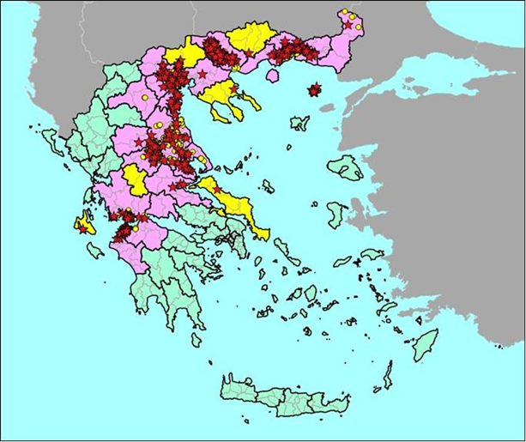
Εικόνα 2. Χάρτης περαιτέρω απαγορευμένων ζωνών. Με πράσινο χρώμα απεικονίζονται οι ελεύθερες από ευλογιά περιοχές της Χώρας.

Για οποιαδήποτε περαιτέρω διευκρίνηση ή πληροφορία είμαστε στη διάθεσή σας.

Η Αναπληρώτρια Προϊσταμένη της Γενικής Διεύθυνσης Κτηνιατρικής
α/α

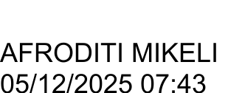
Δρ Νικόλαος Λιμπιτάκης

